МУНИЦИПАЛЬНАЯ БЮДЖЕТНАЯ ОБЩЕОБРАЗОВАТЕЛЬНАЯ ШКОЛА
НАУРСКАЯ СРЕДНЯЯ ОБЩЕОБРАЗОВАТЕЛЬНАЯ ШКОЛА№1

УТВЕРЖДАЮ:  Директор МБОУ  «Наурская СОШ№1»______________  «__»__________2021г. | Рассмотрено на заседании Педагогического совета протокол № __ от «__»__________2021г.

Программа
по профилактике ВИЧ-инфекции
«Сохраним жизнь»
в МБОУ «Наурская СОШ № 1»
2021 -2022 учебный год

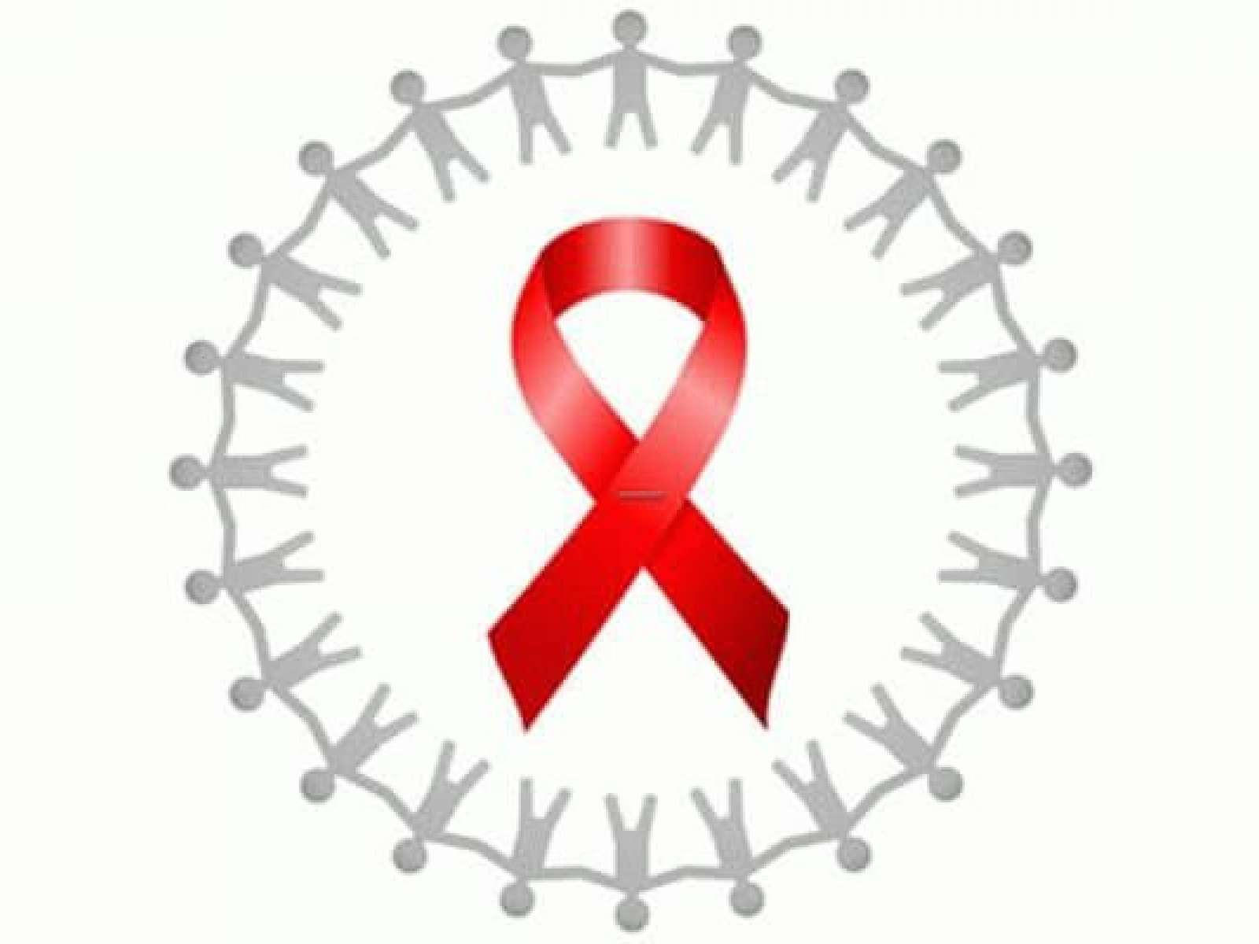

ст. Наурская,21г.

СРДЕРЖАНИЕ ПРОГРАММЫ:

1. Пояснительная записка
2. Цели, задачи.
3. Этапы реализации программы:
4. Правовая основа программы.
4 Структура и содержание программы
5 Ожидаемые конечные результаты реализации программы

Пояснительная записка

Программа профилактики ВИЧ – инфекции в МБОУ «Наурская СОШ 1» разработана в целях реализации требований Федерального закона от 30 марта 1995 года №38-ФЗ «О предупреждении распространения в Российской Федерации заболевания, вызываемого вирусом иммунодефицита человека (ВИЧ-инфекции)»; Закона РФ «Об образовании»; Концепции превентивного обучения в области профилактики ВИЧ/СПИДа в образовательной среде.
По оценкам экспертов ВОЗ, снизить темпы развития эпидемии возможно, в первую очередь, за счет просвещения людей с целью изменения их поведения в сторону безопасного.
Образовательная среда имеет большой ресурс для прямого влияния на систему ценностей детей и подростков, что позволяет реализовывать профилактические программы различного уровня. Профилактическая работа может вестись как через предметное обучение, так и через организацию внеурочной деятельности учащихся.
Дети и подростки, находящиеся в образовательной среде, имеют еще не сформированную систему жизненных ценностей, которую можно пытаться изменить путем проведения профилактической работы и повышения мотивации к здоровому образу жизни.
Направления превентивного обучения в области профилактики ВИЧ/СПИДа.
Эксперты ВОЗ и отечественные ученые выделяют сегодня наиболее перспективные направления превентивного обучения в области профилактики ВИЧ/СПИДа:
- просвещение и информирование в области ВИЧ/СПИДа;
- обучение ответственному поведению детей и молодежи;
- формирование условий, поддерживающих профилактическую деятельность.
Просвещение и информирование в области ВИЧ/СПИД
Просвещение и информирование в области ВИЧ/СПИДа предполагают обеспечение предоставление всесторонней и точной информации: о механизме инфицирования, путях передачи ВИЧ инфекции, обстоятельствах, повышающих риск инфицирования (злоупотребление наркотическими средствами и др.), о мерах профилактики.
Просветительная деятельность в школе должна опираться на определенные принципы информирования о ВИЧ, необходимость соблюдения которых доказана международным опытом и подтверждена специалистами Всемирной организации здравоохранении (ВОЗ)
Основные принципы информирования о ВИЧ:
достоверность информации;
исключение манипулирования информацией (смешение достоверной и недостоверной информации или подача достоверной информации в контексте, позволяющем делать ложные выводы);
нейтральность в подаче информации;
осведомленное согласие на получение профилактической информации;
взаимоуважение в процессе информирования;
всестороннее представление проблемы (объективность и многоаспектность: рассмотрение физиологического, социального, демографического, правового, духовного, психологичекого аспектов);
личностное отношение при информировании о путях предохранения от ВИЧ-инфекции;
адекватность целевой группе (социокультурная и когнитивная информации);
создание экзистенциальной перспективы (альтернативность, иерархичность ступен-1атой информации, расстановка ударений, побуждение к более полному восприятию жизни, с |ценностями, смыслом, дальнейшей жизненной перспективой);
сочувственное отношение к ВИЧ-инфицированным.
Информирование детей и молодежи в области ВИЧ/СПИДа осуществляют не только специалисты образовательных учреждений, но и родители. Следовательно, необходимо просвещение родителей и лиц, заменяющих их.
Обучение ответственному поведению несовершеннолетних и молодежи
Реализация этого направления профилактической работы возможна только в рамках превентивного обучения с формированием мотивации на здоровый образ жизни, изменение проблемного и рискованного поведения, повышение социальной, межличностной компетентности на основе профилактических образовательных программ.

Цель: повышение информированности учащихся;
предотвращение распространения ВИЧ-инфекции среди учащихся.
Задачи: обеспечение учащихся достоверной информацией в доступной форме;
формирование навыков общения и принятия решений в различных ситуациях;
формирование мотивации к сохранению здоровья, в том числе безопасного и ответственного поведения;
воспитание чувства сострадания и терпимости к ВИЧ- инфицированным людям.
В рамках обучения ответственному поведению может быть также реализовано мотивационное консультирование, направленное на формирование и поддержание готовности к изменению проблемного поведения в сторону здорового.
Формирование условий, поддерживающих деятельность по превентивному обучению.
В рамках данного направления эффективными методами превентивного обучения могут быть:
- семейное консультирование, направленное на улучшение семейных взаимоотношений. Нормальные семейные взаимоотношения, поддержка семьи являются необходимым условием для полноценного развития личности ребенка, подростка и молодого человека, способствуют формированию привычки заботливого отношения к себе, своему здоровью, навыков ответственного и безопасного поведения. Кроме того, поддержка семьи необходима для изменения проблемного поведения, а также в случае сопереживания кризисной ситуации, связанной с инфицированием ВИЧ;
- обучение родителей основам полового воспитания детей. Работа по половому воспитанию через родителей несовершеннолетних позволит предоставить детям и подросткам объективную информацию и сформировать навыки безопасного сексуального поведения, соблюдая при этом право семьи на выбор формы и содержания семейного воспитания;
- привлечение к работе людей, способных влиять на детей и молодежь. Родители, члены семей, учителя, сверстники оказывают большое влияние на поведение детей, подростков и молодежи. Когда авторитетные для молодого человека люди своими действиями подают позитивный пример для подражания, обеспечивают безопасное окружение, доверительные отношения и возможность для самовыражения, у него формируется положительное восприятие инициатив по формированию безопасного поведения;
- привлечение молодежи к работе по противодействию эпидемии на лидирующие роли. В этой связи необходимо развитие лидере кою и волонтерского движения с использованием опыта и ресурсов соответствующих общественных организаций;
- создание и поддержание в образовательных учреждениях организационных и психологических условий для реализации программ профилактики ВИЧ-инфекции и поддерживающего сопровождения ВИЧ-инфицированных и членов их семей. Конкретной формой реализации каждого из выделенных направлений профилактики ВИЧ/СПИДа являются профилактические программы.
Профилактическая работа с различными целевыми группами
Основными субъектами профилактической деятельности в образовательной среде являются:
педагоги и специалисты школы;
привлеченные специалисты другой ведомственной подчиненности (медицинские работники, работники правоохранительных органов и органов юстиции и т. д.);
учащиеся;
родители учащихся.
Необходимое условие эффективной профилактической деятельности — ориентация не только на учащегося, но и на его семью, самообразовательное учреждение (включая работу со специалистами и создание определенной профилактической среды в ОУ), а также на то значимое окружение, которое имеется у учащегося за пределами образовательных учреждений в сфере досуга. Иными словами, согласно современному подходу к профилактике социально значимых болезней и девиаций в образовательной среде основными объектами профилактического воздействия являются:
учащиеся;
семьи учащихся;
сотрудники школы
социальное окружение учащихся в сфере досуга.

Этапы реализации программы:

1.1 Подготовительный этап
Анализ состояния профилактической работы за 2020/2021 учебный год.
Работа с документацией.
2.2. Технологический (основной) этап
Реализация программы.
Отслеживание результатов.
Коррекция программы.
Отработка технологий и методов работы.
2.3. Рефлексивный (обобщающий) этап
Анализ и обобщение результатов.
Соотнесение результатов с поставленными целями.
Оформление и описание результатов.
Выработка методических рекомендаций.
Описание опыта работы по реализации программы.
Формирование рабочей модели системы профилактической работы.

Второй этап реализации программы профилактики ВИЧ-инфекции МБОУ «Наурская СОШ № 1» :
1. Проведение родительского всеобуча по проблеме ВИЧ-инфекции с использованием мультимедийной программы по профилактике ВИЧ-инфекции (1 академический час)
2. Проведение уроков по профилактике ВИЧ-инфекции;
3. Проведение внеклассных занятий);
4. Проведение социальных акций, направленных на изменение рискованного поведения и толерантного отношения к ВИЧ-инфицированным.
5. Проведение социологических исследований эффективности Программы (анкетирование учащихся, педагогов и родителей),

Акции для проведения профилактической работы в школе со школьниками по проблеме ВИЧ-инфекции.
Цель акций: привлечение внимания учащихся образовательных учреждений к профилактике ВИЧ/СПИДа.
Задачи акций:
-повышение информированности учащихся о путях передачи ВИЧ, способах защиты, источниках получения дополнительных сведений по проблеме;
-повышение мотивации учащихся к получению необходимой информации о ВИЧ/СПИДе, вовлечение их в активную деятельность по профилактике заболевания;
- формирование у учащихся негативного отношения к рискованному поведению, пропаганда здорового и безопасного образа жизни;
- формирование толерантного отношения учащихся к людям, живущим с ВИЧ.
Примерный перечень акций:
1. Написание сочинений-рассуждений на любую тему по проблеме ВИЧ-инфекции, например: если мой близкий окажется инфицированным ВИЧ;
2. Организация конкурсов: рисунков, буклетов, плакатов, слоганов по проблеме ВИЧ-инфекции.
3. Проведение викторин.
Родительский всеобуч.
Родительский всеобуч проводится перед началом проведения занятий по профилактике ВИЧ- инфекции с учащимися.
Цель: обучение родителей по вопросам профилактики ВИЧ-инфекции;
-получение информированного согласия на проведение профилактических занятий с подростками
Родительский всеобуч возможно провести с применением обучающего профилактического фильма «Как и зачем говорить с подростком о.ВИЧ-инфекции» (фильм прилагается на диске).

ПЛАН МЕРОПРИЯТИЙ ПО ПРОФИЛАКТИКЕ
ВИЧ-ИНФЕКЦИИ В МБОУ «Наурская СОШ №1»

№ | Мероприятие | Участники | Месяц | Ответственные
1. | Всеобуч для педагогов | педагоги | сентябрь | Социальный педагог
2. | Всеобуч для родителей | родители | сентябрь- октябрь | Социальный педагог
3. | Уроки по ОБЖ по профилактике ВИЧ-инфекции | уч-ся 5 -9 классов | согласно плану | Учитель ОБЖ
4. | Проведение социальных акций, направленных на толерантное отношение к ВИЧ-инфицированным,  «День борьбы со СПИДом» | Учащиеся  8-9 классов | февраль, апрель декабрь, | Заместитель директора по ВР учитель ОБЖ
5. | Проведение внеклассных мероприятий по профилактике ВИЧ-инфекции | Учащиеся 8-9 классов | декабрь, апрель | кл.руковд., учитель ОБЖ
6 | Приглашение мед. работника для проведения мероприятий по профилактике ВИЧ | Учащиеся 8-9 классов | ноябрь  март | Социальный педагог
8 | Показ видеороликов по профилактике ВИЧ-инфекции | Учащиеся 8-9 классов | декабрь, май | учитель ОБЖ  кл. руководители
9 | Выпуск плакатов «СПИД - не спит»  «Мы – за здоровый образ жизни» | 7-9 классы | декабрь | Кл.руковод., зам.директора по ВР
10 | Проведении конкурса рисунков , буклетов , слоганов по проблеме ВИЧ-инфекции | 7-9 классы | декабрь | Кл.руковод., зам.директора по ВР
11 | Распространение листовок, буклетов по профилактике ВИЧ, наркомании среди подростков и населения | 7-9 классы | декабрь, май | Социальный педагог

Правовая основа программы
Правовой основой программы профилактики ВИЧ-инфекции и пропаганды
здорового образа жизни для учащихся, их родителей и педагогов является:
Конституция Российской Федерации;
Гражданский кодекс Российской Федерации;
Семейный кодекс Российской Федерации;
Национальная стратегия действий в интересах детей на 2012 - 2017 годы
(утверждена Указом Президента Российской Федерации от 1 июня 2012 г. № 761);
Федеральный закон от 24 июля 1998 г. № 124-ФЗ "Об основных гарантиях прав
ребенка в Российской Федерации";
Федеральный закон от 29 декабря 2012 г. № 273-ФЗ "Об образовании в Российской
Федерации";
Федеральный закон от 29 декабря 2012 г. № 436 "О защите детей от информации,
причиняющей вред их здоровью и развитию";

Распоряжение Правительства РФ от 21 декабря 2020 г. № 3468-р О Государственной стратегии противодействия распространению ВИЧ-инфекции в РФ на период до 2030 г.
Структура и содержание программы
Положительный результат реализации программы зависит от ряда условий, в том
числе от заинтересованности педагогов и родителей в участии обучающихся в программе.
Семья и школа – основные источники информации, пример взаимоотношений и
поведения. Во многом от родителей и педагогов зависит, сможет ли ребёнок реализовать
полученные на занятиях знания и навыки. Успешность внедрения программы зависит от
согласованности действий педагогов и родителей.
Необходимо активное включение всех окружающих детей взрослых в профилактическую
деятельность, которая будет направлена на формирование у учащихся установок и
убеждений в ценности здорового образа жизни. Поэтому работа по программе
профилактики ВИЧ-инфекции и пропаганды здорового образа включает в себя следующие
1 Информационное просвещение работников школы
2 Информационное просвещение родителей (законных представителей) учащихся
3 Информационное просвещение учащихся
Психологическое просвещение родителей и педагогов, знакомство их с программой
увеличивает возможность распространения знаний и жизненных навыков, повышает
уровень доверия во взаимодействии с детьми, дает возможность организовать для
учащихся единое профилактическое пространство.

Ожидаемые конечные результаты реализации программы
Высокий уровень информированности, проявляющийся в знании механизмов
распространения ВИЧ – инфекции, способов профилактики заражения.
Устойчивая личностная позиция участников образовательного процесса в вопросах
морально – нравственных ценностей.
Высокий уровень ответственности у обучающихся за своё здоровье.

